В соответствии с Законом Пермской области от 11 ноября 2005 г.
№ 2623-581 «О природном наследии Пермского края», решением Пермской городской Думы от 22 декабря 2009 г. № 321 «Об организации особо охраняемой природной территории местного значения – охраняемого природного ландшафта «Черняевский лес»
02.04.2015
175
02.04.2015
175
администрация города Перми ПОСТАНОВЛЯЕТ:
1. Внести изменения в постановление администрации города Перми
от 25 июня 2010 г. № 354 «Об утверждении Положения об особо охраняемой природной территории местного значения – охраняемом природном ландшафте «Черняевский лес» (ред. от 02.12.2011 № 794, от 12.05.2012 № 220, от 13.06.2012
№ 285, от 22.03.2013 № 169, от 19.09.2013 № 768), исключив в наименовании, преамбуле, пунктах 1, 2.1-2.3 слово «природный» в соответствующем падеже.

2. Внести в Положение об особо охраняемой природной территории местного значения – охраняемом природном ландшафте «Черняевский лес», утвержденное постановлением администрации города Перми от 25 июня 2010 г. № 354
(ред. от 02.12.2011 № 794, от 12.05.2012 № 220, от 13.06.2012 № 285,
от 22.03.2013 № 169, от 19.09.2013 № 768), следующие изменения:
2.1. в наименовании слово «природном» исключить;
2.2. пункт 1.1 изложить в следующей редакции:
«1.1. Особо охраняемая природная территория – охраняемый ландшафт «Черняевский лес» (далее – ООПТ) расположен на землях Пермского городского округа и решением Пермской городской Думы от 22 декабря 2009 г. № 321
«Об организации особо охраняемой природной территории местного значения – охраняемого ландшафта «Черняевский лес» отнесен к особо охраняемым природным территориям местного значения, в которых устанавливается особый режим охраны и использования.»;
2.3. пункт 1.2 изложить в следующей редакции:
«1.2. Общая площадь ООПТ – 651,6 га.»;

2.4. приложение 1 изложить в редакции согласно приложению
к настоящему постановлению.
3. Настоящее постановление вступает в силу с даты официального опубликования в печатном средстве массовой информации «Официальный бюллетень органов местного самоуправления муниципального образования город Пермь».
4. Управлению по общим вопросам администрации города Перми обеспечить опубликование постановления в печатном средстве массовой информации «Официальный бюллетень органов местного самоуправления муниципального образования город Пермь».
5. Контроль за исполнением постановления возложить на заместителя главы администрации города Перми-начальника департамента градостроительства
и архитектуры администрации города Перми Ярославцева А.Г.

Глава администрации города Перми Д.И.Самойлов
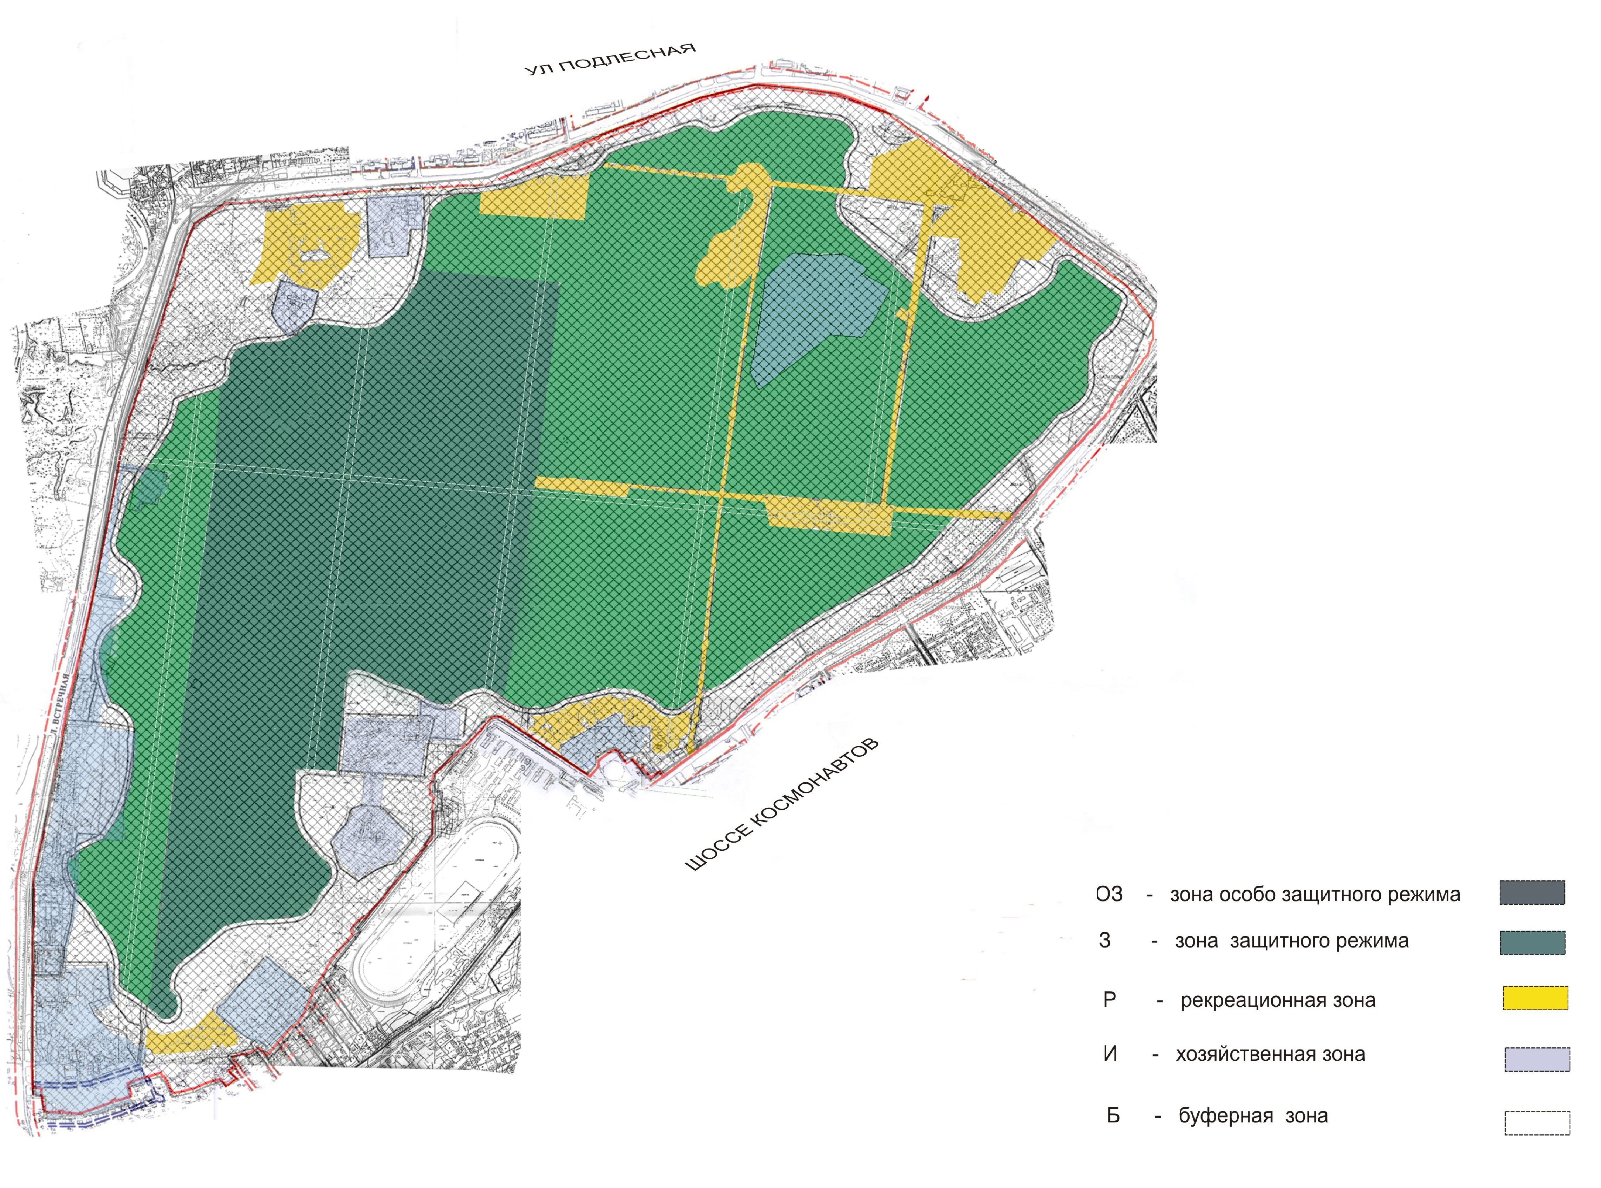
Приложение
к постановлению администрации
города Перми
от 02.04.2015 № 175

Схема функциональных зон ООПТ местного значения «Черняевский лес»

